Ułatwiona praca interfejsu HMI opartego na sieci
mapp View: to tu sieć (web) spotyka się z automatyką
Dzięki technologii mapp Viewfirma B&R oferuje obecnie dostęp do szerokiego świata technologii web bezpośrednio ze środowiska inżynierskiego. Po raz pierwszy inżynierowie automatycy posiadają wszystkie narzędzia potrzebne im do stworzenia wydajnych i intuicyjnych rozwiązań HMI – i nie muszą przy tym znać nawet języka HTML5, CSS czy JavaScript.
Technologia mapp View w 100% opiera się na standardach sieciowych. Dzięki temu zawartość można oglądać w sposób optymalny na każdym urządzeniu wyjściowym, a nawet dostosować do konkretnego użytkownika czy grupy użytkowników.
Praca w przyjaznym środowisku
Tym, co gwarantuje wyjątkowość technologii mapp View jest sposób, w jaki integruje ona technologię web bezpośrednio ze środowiskiem inżynierskim. Chociaż mapp View jest zbudowane na bazie HTML5, CSS3 i JavaScript, programiści automatyki nigdy nie muszą posługiwać się tymi językami.
Elementy wielokrotnego użytku
Wszystkie funkcjonalności GUI są zamknięte w modułowych elementach sterujących, nazywanych widgetami, które po prostu przeciąga się w odpowiednie miejsce (drag and drop) i konfiguruje. Ponieważ zawartość i układ są oddzielone, projekty można dopasowywać w każdym momencie, a nawet wykorzystywać na innej maszynie.

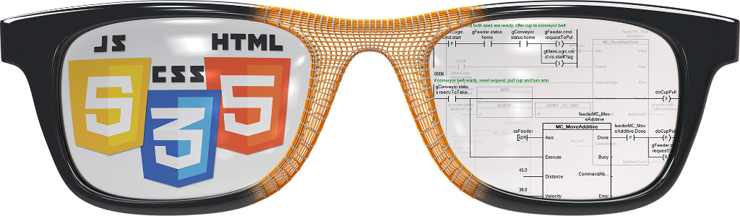
Inżynierowie automatycy mają narzędzia, których potrzebują, aby stworzyć wydajne i intuicyjne rozwiązania HMI.

O firmie B&R
B&R to innowacyjna firma z branży automatyzacji z siedzibą w Austrii i przedstawicielstwami na całym świecie. Od 6 lipca 2017 B&R stała się jednostką biznesową Grupy ABB. Jako globalny lider w automatyce przemysłowej, B&R łączy najnowocześniejsze technologie z kunsztem inżynieryjnym, oferując klientom z praktycznie każdej branży kompleksowe rozwiązania z zakresu automatyki maszyn i automatyki zakładowej, sterowania napędami, interfejsów HMI oraz zintegrowanej technologii bezpieczeństwa. Dzięki standardom komunikacji przemysłowej IoT, takim jak OPC UA, POWERLINK i openSAFETY, a także z wydajnym środowiskiem programistycznym Automation Studio, B&R nieustannie przedefiniowuje przyszłość technologii automatyzacji. Duch innowacyjności, który prowadzi B&R na szczyt przemysłowej automatyzacji, jest wzmacniany zamiłowaniem do upraszczania procesów i wyprzedzania oczekiwań klientów.
Aby uzyskać więcej informacji odwiedź stronę www.br-automation.com

